

图书管理系统
需求规格说明书



北京航空航天大学
2016-11
版本变更历史
版本 | 提交日期 | 主要编制人 | 审核人 | 版本说明
V0.5 | 11.15 | 王晓松 | 王晓松 | 初步版本

目录
1. 范围 1
1.1 标识 1
1.2 系统概述 1
1.3 文档概述 2
1.4 术语和缩略词 2
2. 引用文档 2
3. 功能需求 2
3.1 系统结构图 3
3.2 系统以及用户用例模型 3
3.3 用户描述 4
4. 数据需求 5
5. 非功能需求 5
5.1 性能需求 5
5.2 易于使用 5
5.3 可靠性 5
5.4 安全性 6
6. 运行需求 6
6.1 硬件接口 6
6.2 软件接口 6
6.3 用户界面需求 7

范围

标识
文档标识号：A2016-10-05-00-20
文档标题：软件需求规格说明
项目/产品中文全称：图书管理系统
项目/产品英文全称：Library Management System
项目/产品英文简称：LMS_1.0
项目/产品编码：201610050020

系统概述
本文档是对图书管理系统项目的相关计划书，该系统最为基本的功能是满足教师及学生自行注册，信息查询，图书借还、预约、延期等等相关操作并且为数据库系统管理员提供了对图书信息录入、编排、修改、删除等操作的接口。为了符合实际需求，并使系统更加人性化，我们将系统使用者分为了两种：读者和系统管理员。读者又分为教师和学生，这个两个角色有着各自的使用操作和不同权限，例如，教师可以申请借阅一些保护类书籍（借阅范围更大）、借阅时间也相对于学生有所延长（借阅允许时间延长），一次性在借书籍数量上限也有所放宽（借阅上限增大）；读者可以在系统中进行注册，能够修改查询自己的个人基本信息、当前借阅、借阅历史等，另外，读者可以查询图书馆馆藏书籍的各类信息（包括书籍的分类、版本、出版时间、作者、出版社、ISBN号、借阅情况、当前可借量）。系统管理员有系统最高权限，可以新增、删除数据库中书籍，修改，查询书籍信息，并且可以对读者进行相应管理。
本系统开发者：计算机学院软件工程课程小组20组。支持机构：北京航空航天大学计算机学院软件工程课程。

文档概述
为了保证项目团队按时保质保量地完成项目开发中的各项目标，便于项目团队成员更好地了解项目情况，使项目工作开展的各个过程合理有序，故以文件的形式来对项目中的各项问题、安排加以描述，作为项目团队成员以及项目干系人之间的共识与约定，项目生命周期内的所有项目活动的行动基础，项目团队开展和检查项目工作的依据
本文档编写于系统需求分析之前，是基于软件工程——软件项目管理课程部分出发，只从设计的角度来描述该系统的总体架构和基本设计思路、扩展，没有涉及到具体的设计内容，是图书管理系统软件开发设计的重要参考。在此基础之上，协同完成项目的开发，确保系统开发的进度与质量。
文档包括的部分有：系统概述、产品交付、工作概述、项目开发计划、项目开发具体细节、进度管理、项目组织和资源、项目预算管理、风险管理等等。
本文档仅限开发小组成员及指导老师间共享。

术语和缩略词
给出本文档中所涉及的专业的业务和技术术语。并给出文档中所有的缩略词的全称。

引用文档
[1] 曾宇涛 图书管理系统软件设计说明v1.2 2016.10
[2] 北京航空航天大学计算机学院 .SRS-系统需求规格说明书 2010

功能需求

系统结构图
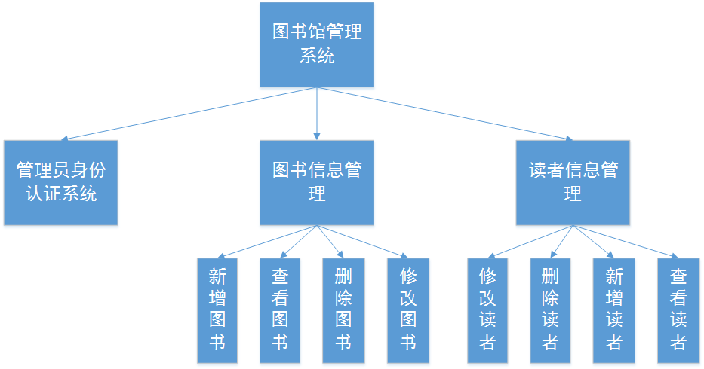
图3-1系统结构图

系统以及用户用例模型
系统用例：
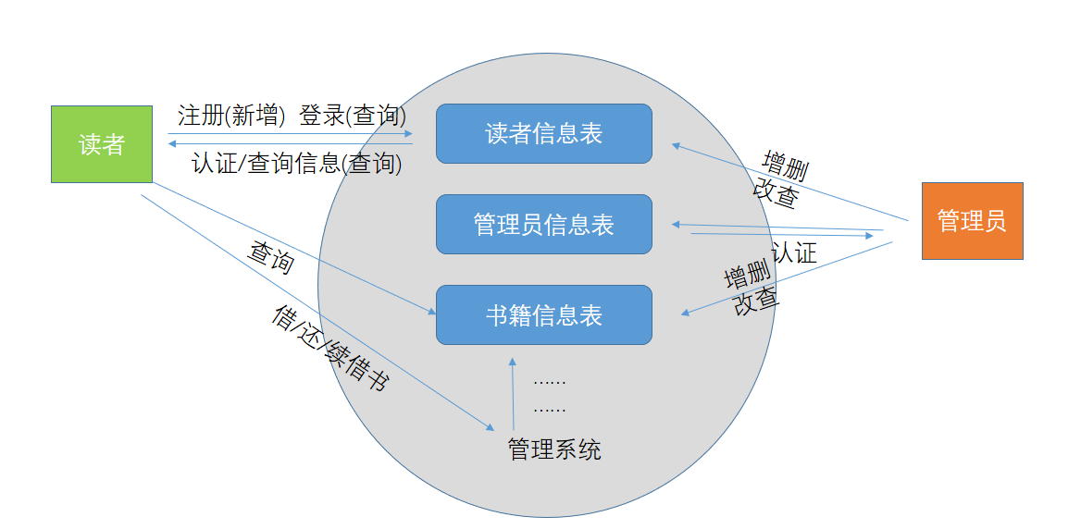
图3-1 系统用例
系统管理员用户使用基本功能用例：
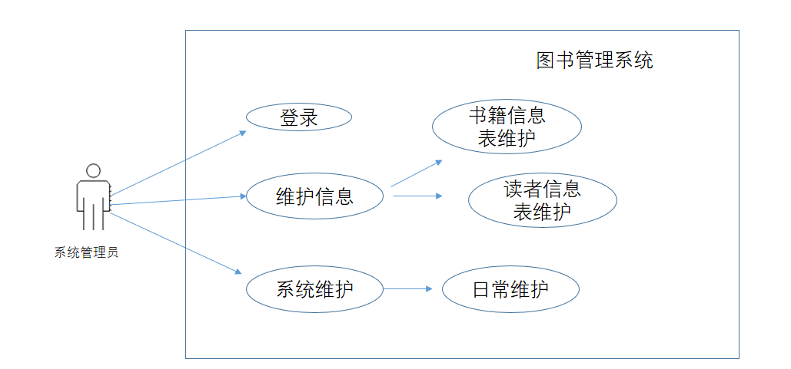
图3-2 系统管理员用例
读者用户使用基本功能用例：
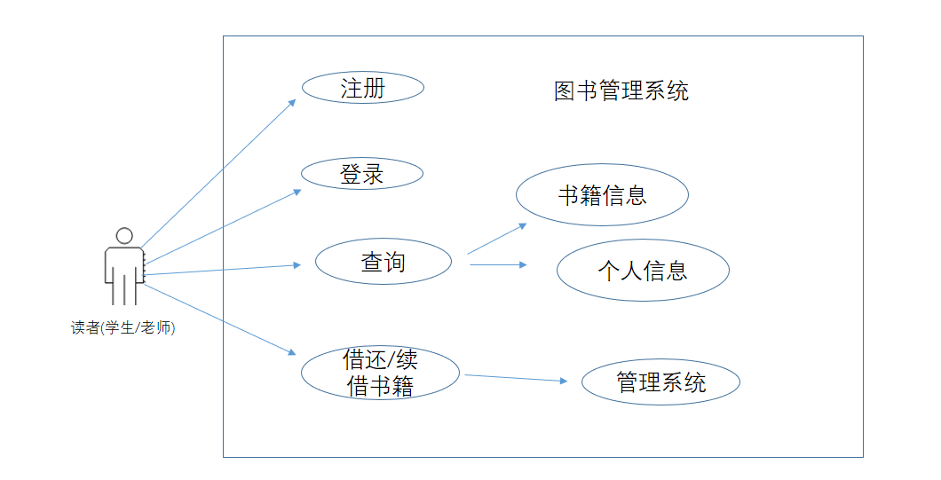
图3-3 读者用户用例

用户描述
管理员：管理员可进行的操作：登录、信息维护、系统维护。
登录需要通过验证系统验证管理员信息以给予管理员权限。
信息维护分为书籍信息表维护和读者信息表维护维护行为包括修改、增添、删除和访问信息，对二者均有效。
系统维护为日常的系统维护，即保证系统的正常运转以及在系统故障时尽快通知读者以及联系维修。
读者：读者可进行的操作有：注册、登录、查询、借/还/续借书籍、注销
注册是将自己的个人信息登录到读者信息表中从而创建一个读者。
登录是登录系统从而可以进行对自己的用户操作。
查询分为个人信息查询和书籍信息查询，可以访问和修改读者信息表中自己的信息以及访问书籍信息表中所有图书信息。
借/还/续借书籍是对相应的书籍状态进行变更，不改变书籍基本信息。
注销是从读者信息表中删除自己的所有个人信息。
3.4

数据需求
ER图
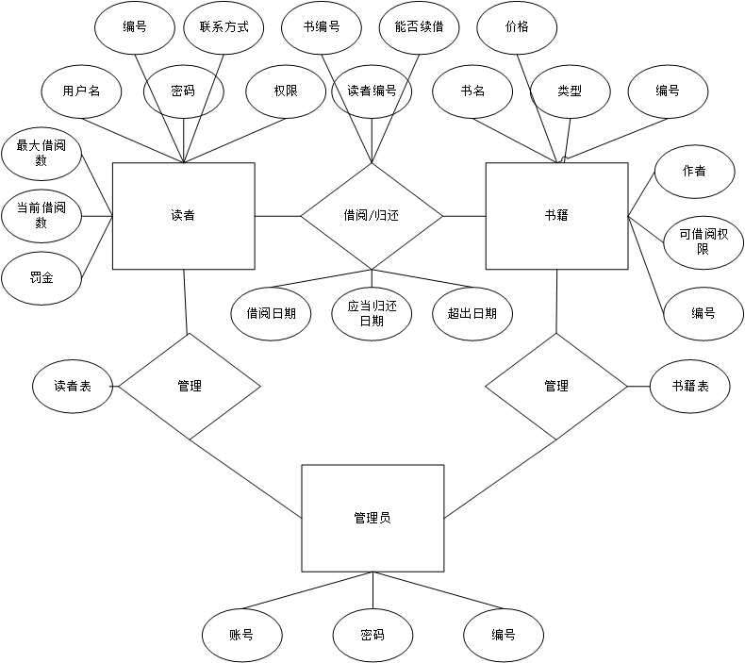

非功能需求

性能需求
1.WEB首页打开速度5s以下，web登陆速度 15s以下。
2.支持1000人同时在线视频查询。
3.系统能在高于实际系统运行压力1倍的情况下，稳定的运行12小时。
4.系统必须在不超过 10 秒的响应时间内,处理 20 起登录任务。

易于使用
用户界面使用Windows下的可视化界面，搭配有使用说明。

可靠性
1.在服务器崩溃之后能在1小时内解决，或者启用备用服务器。
2.存储数据库备份，在数据库发生异常后能够及时恢复。
3.网页可以在5:00AM-12:00PM的时间里99%可以正常访问。在其他时间段内，网页95%时间中可以正常访问。

安全性
1.数据库中用户的密码不以明文的形式存储，而采用变换函数进行变换之后的值进行存储。
2.只有超级管理员可以进行授权控制，既可以授权，也可以回收权限。
3.用户所有的敏感操作会被记录在日志中。

运行需求

硬件接口
4台PC机：
内存：4G及以上
硬盘：500G以上；
CD－ROM：32倍速以上；
一台服务器：
内存：64G
硬盘：2T
系统：Linux（ubuntu）
TCP/IP协议的局域网

软件接口
软件：
操作系统 | Windows 10
开发工具 | Eclipse Mars
编程语言 | Java
JDK版本 | JDK1.8
数据库 | MySQL
表6-1 软件环境记录表

用户界面需求
描述对该系统用户界面的基本要求，可以给出用户界面原型方案。

